methods,watch及computed的区别
本文我们通过案例来介绍下 watch 和 computed 的使用，案例效果如下：

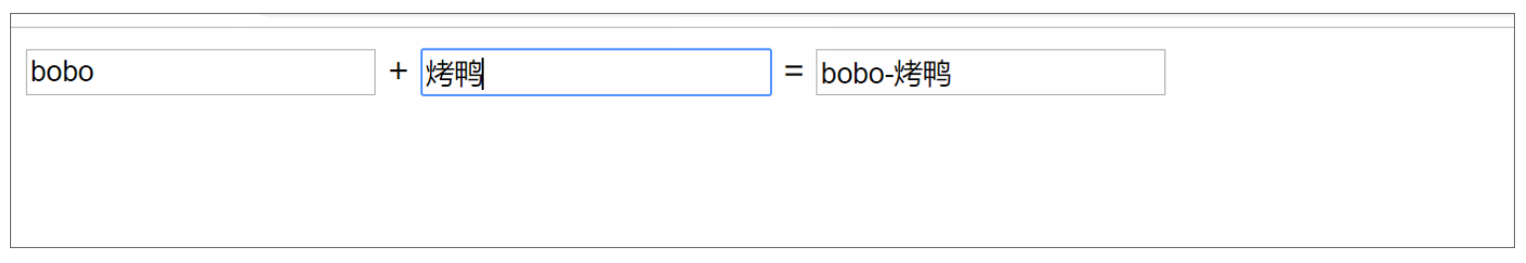
如上，该案例就是实现一个简单的名称拼接处理。实现的方式也比较多，本文我们会分别采用三种方式来实现。

一、案例实现
基础页面:
<!DOCTYPE html>
<html lang="en">
<head>
<meta charset="UTF-8">
<meta name="viewport" content="width=device-width, initial-scale=1.0">
<meta http-equiv="X-UA-Compatible" content="ie=edge">
<title>Document</title>
<script src="./lib/vue-2.4.0.js"></script>
</head>
<body>
<div id="app">
<input type="text" > +
<input type="text" > =
<input type="text" >

</div>

<script>
var vm = new Vue({
el: "#app",
data: {},
methods: {}
})
</script>
</body>
</html>

1.普通DOM操作实现
看到上面的效果，相信大家通过普通的dom对象操作都能够实现这个效果，我们也来实现下，如下:
首先我们给三个 input 输入框和 vm实例 做双向绑定
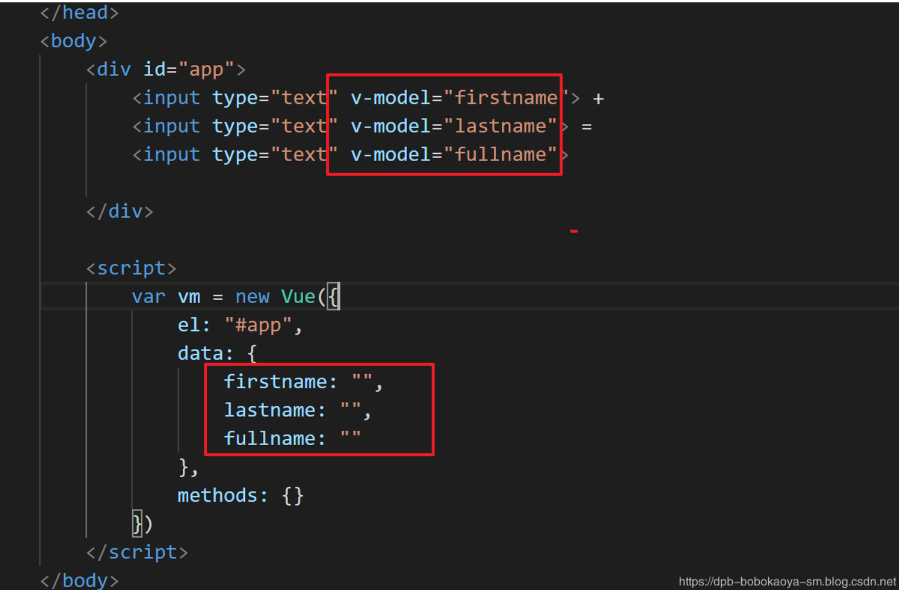
然后我们给 firstname 和 lastname 的输入框分别绑定 keyup 事件，然后在 vm 实例的 methods 中定义拼接名称的方法
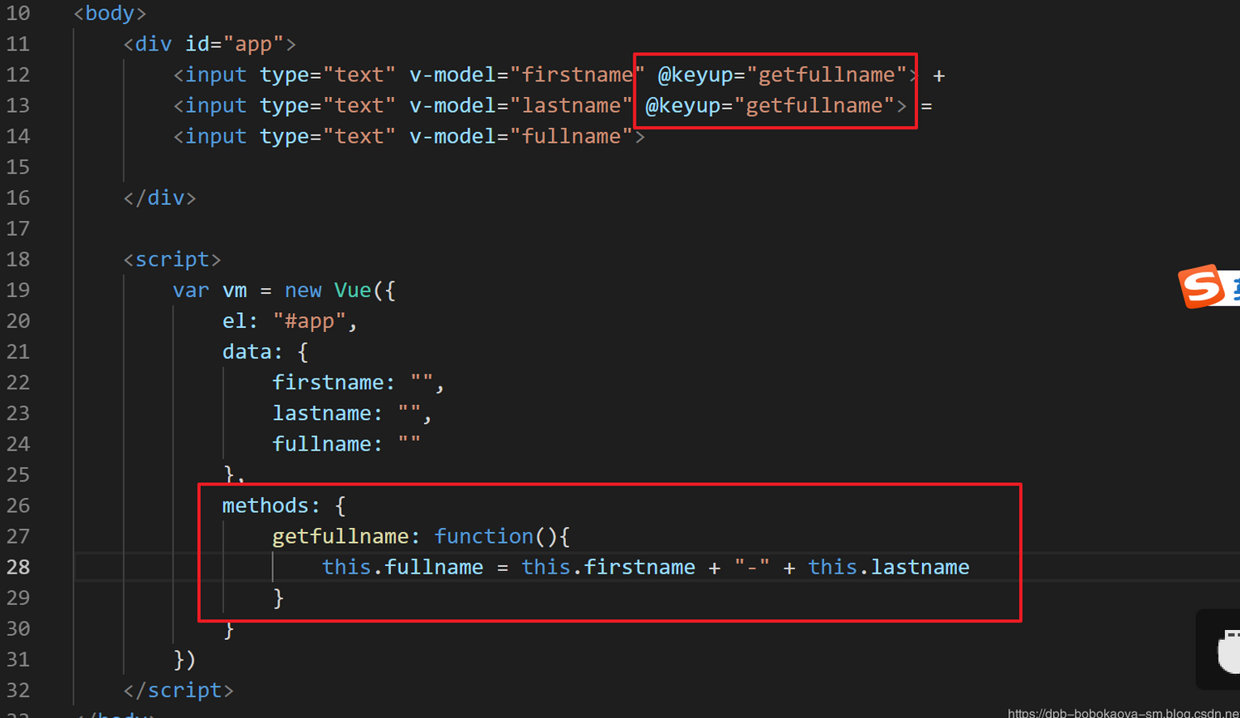

2.watch使用
接下来我们再来看下通过watch来实现上面的效果.
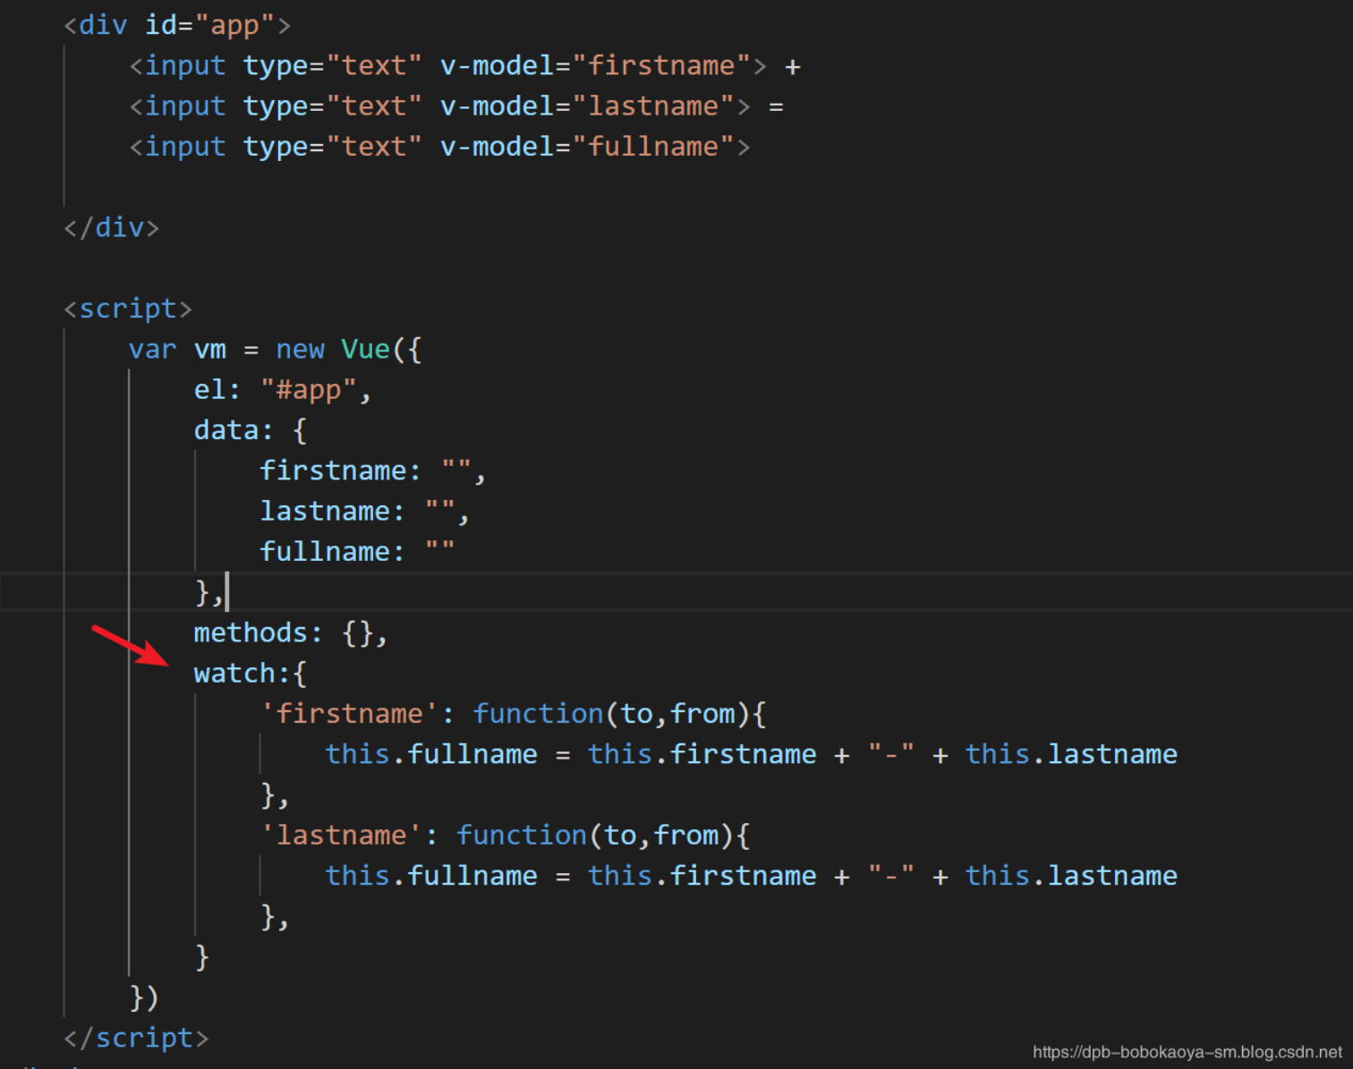
watch 会监视 data 中指定的数据，当这些数据发生变动的时候会触发对应的 function来处理相关的业务。
此处可能大家会比较疑惑，watch 需要监视 firstname 和 lastname 这两个信息，而 我们通过 keyup 只需要在 methods 中定义一个方法就可以了，感觉watch 反而没有前面例子中来的方便，那么 watch 的作用还有什么呢？前面的事件监听只能处理DOM元素而针对 路由的变化就无能为力了，所以我们来看下下面这个案例
<!DOCTYPE html>
<html lang="en">
<head>
<meta charset="UTF-8">
<meta name="viewport" content="width=device-width, initial-scale=1.0">
<meta http-equiv="X-UA-Compatible" content="ie=edge">
<title>Document</title>
<script src="./lib/vue-2.4.0.js"></script>
<script src="./lib/vue-router-3.0.1.js"></script>
</head>
<body>
<div id="app">

<router-link to="/login">登录</router-link>
<router-link to="/register">注册</router-link>

<router-view></router-view>
</div>

<script>
// 创建两个组件
var login = {
template: "<h1>这是个登录组件</h1>"
}
var register = {
template: "<h1>这是个注册组件</h1>"
}
var routerObj = new VueRouter({
routes:[
{ path : "/login" , component : login },
{ path : "/register" , component : register }
]
})
var vm = new Vue({
el: "#app",
data: {},
methods: {},
router: routerObj
})
</script>
</body>
</html>

现在我们希望能够在路由变化的时候来捕获到这个行为，并给出对应的响应。这时我们可以监视 vm.$route.path 来处理
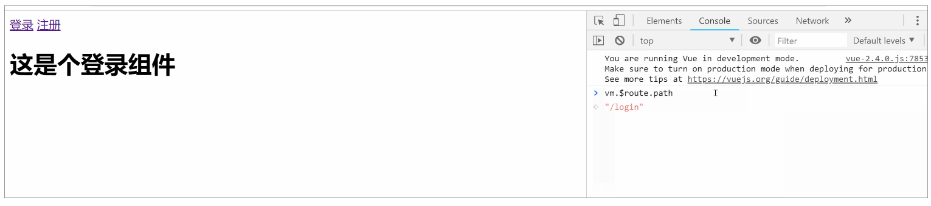
所以可以如下方式实现
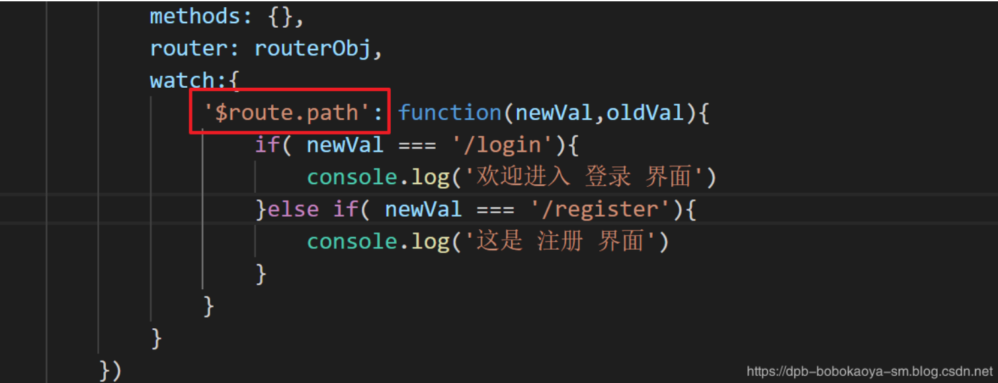
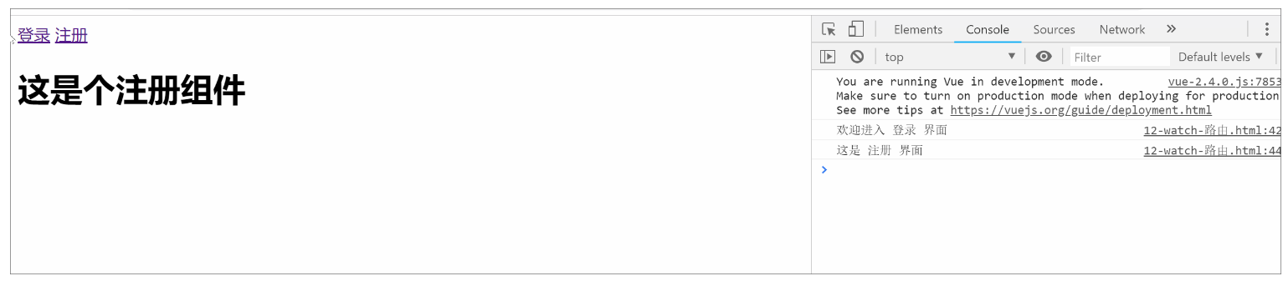
watch 监视路由变化的效果搞定~

3.computed使用
最后我们来看下 computed 怎么来实现上面案例的效果的。
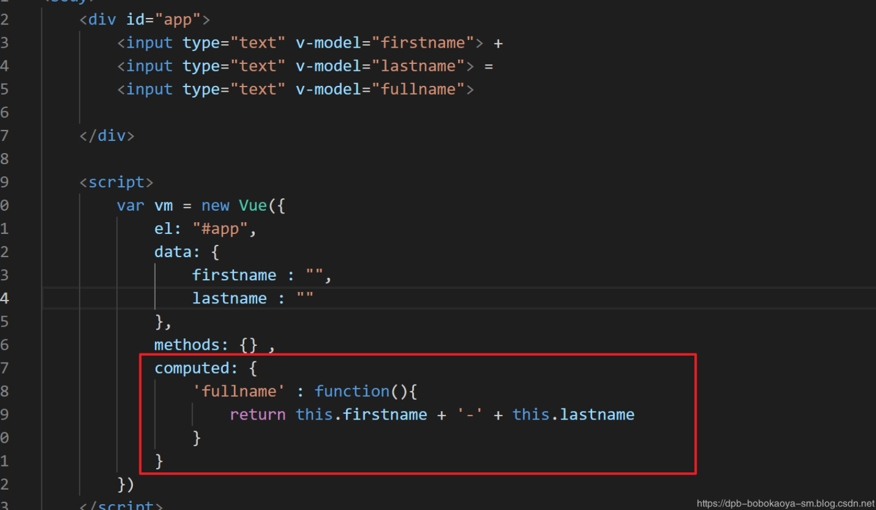
在 computed 中，可以定义一些 属性，这些属性，叫做 计算属性， 计算属性的本质，就是 一个方法，只不过，我们在使用 这些计算属性的时候，是把 它们的 名称，直接当作 属性来使用的；并不会把计算属性，当作方法去调用；
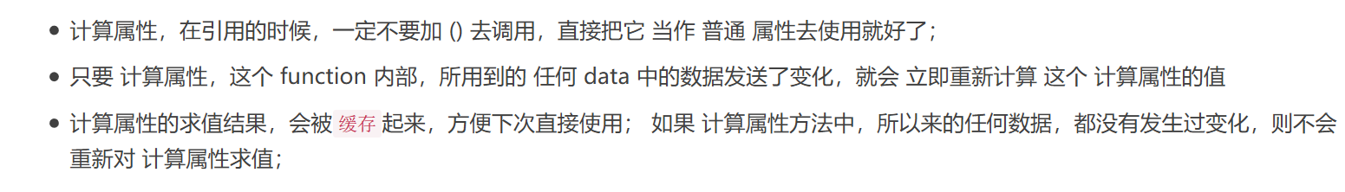
<!DOCTYPE html>
<html lang="en">
<head>
<meta charset="UTF-8">
<meta name="viewport" content="width=device-width, initial-scale=1.0">
<meta http-equiv="X-UA-Compatible" content="ie=edge">
<title>Document</title>
<script src="./lib/vue-2.4.0.js"></script>
<script src="./lib/vue-router-3.0.1.js"></script>
</head>
<body>
<div id="app">
<input type="text" v-model="firstname"> +
<input type="text" v-model="lastname"> =
<input type="text" v-model="fullname">

</div>

<script>
var vm = new Vue({
el: "#app",
data: {
firstname : "",
lastname : ""
},
methods: {} ,
computed: {
'fullname' : function(){
return this.firstname + '-' + this.lastname
}
}
})
</script>
</body>
</html>

二、methods、watch、computed的区别
最后来看下这三者的区别，具体如下:
